**Весенние профилактические мероприятия!**

За период с 31.01.2014 г по 06.05.2014 г. в садоводческих некоммерческих товариществах на территории Омского муниципального района произошло 10 пожаров (в 2013 г. - 9) 3 из них по причине неисправности электрооборудования (в 2013 г. - 1) 4 пожара произошло из за не осторожного обращения с огнём (в 2013 г. - 3) 2 пожара из за неисправности печного отопления (в 2013 г. - 0) пожаров в следствии сжигания травы на дачных участках в 2014 г. не зарегистрировано (в 2013 г. - 4) , пожаров по причине неосторожного обращения с огнём во время курения в 2104 г. не зарегистрировано. (в 2013 г. - 1).

 На основании вышеизложенного территориальным отделом надзорной деятельности Омского района был подготовлен план профилактических мероприятий перед весенне – летним пожароопасным периодом.

На базе территориального отдела надзорной деятельности организованно собрание садоводов для проведения инструктажа на тематику пожарная безопасности в садоводческих некоммерческих товариществах.

Инспекторским составом, личным составом дежурных, караулов пожарной охраны совместно с сотрудниками полиции, органами социальной защиты, работниками администрации в садоводческих не коммерческих товариществах на территории Омского муниципального района осуществляются рейды по обучению садоводов мерам пожарной безопасности на дачных участках. В ходе обучения были раскрыты вопросы, касающиеся безопасности и не допущения пожаров на территории садоводческого некоммерческого товарищества, а так же на дачных участках. До садоводов доведены правила поведения и действия людей в случае пожара. Всем садоводам прошедших инструктаж были вручены памятки на тематику пожарной безопасности. На информационных стендах садоводческих товариществ размещены памятки в количестве 67 шт.

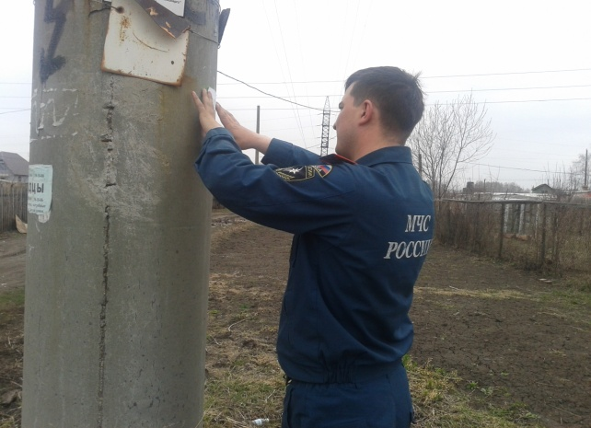Территориальный отдел надзорной деятельности Омского района информирует Вас, что прежде чем разводить огонь, следует принять все меры для предупреждения пожара в садоводствах. В пожароопасный период запрещается разведение костров вблизи хвойного молодняка, в местах с подсохшей травой, [сжигание](http://protours.ru/pro/index.php?title=%D0%A2%D0%BE%D1%80%D1%84%D1%8F%D0%BD%D0%B8%D0%BA&action=edit) мусора. Сжигание мусора в этот период допускается только в металлических емкостях. Место для сжигания мусора выбирают с подветренной стороны, на расстоянии 50 метров от [строений](http://protours.ru/%D0%9F%D0%B0%D0%BB%D0%B0%D1%82%D0%BA%D0%B8). Костер должен располагаться на открытом месте, в безопасном отдалении от кустов или иных зарослей растительности, в первую очередь сухой травы. Запрещается разведение костра с применением [бензина](http://protours.ru/pro/index.php?title=%D0%91%D0%B5%D0%BD%D0%B7%D0%B8%D0%BD&action=edit), оставлять костер без присмотра дежурных. На каждом садом участке необходимо иметь запас воду для целей пожаротушения объемом 200 литров.

***Помните!!!***

***Ответственность за обеспечение пожарной безопасности на территории приусадебного участка, жилого дома, дачного участка возлагается на их владельцев!!!***

***Как позвонить с сотового в службу спасения!?***

**Билайн, Мегафон, МТС, Теле-2 – 101**

***Телефон доверия: ГУ МЧС России по Омской области 8 (3812) 948-333***

Инспектор ТОНД

(Омского района)

Е.А. Шрейдер

07.05.2014г